总平面图

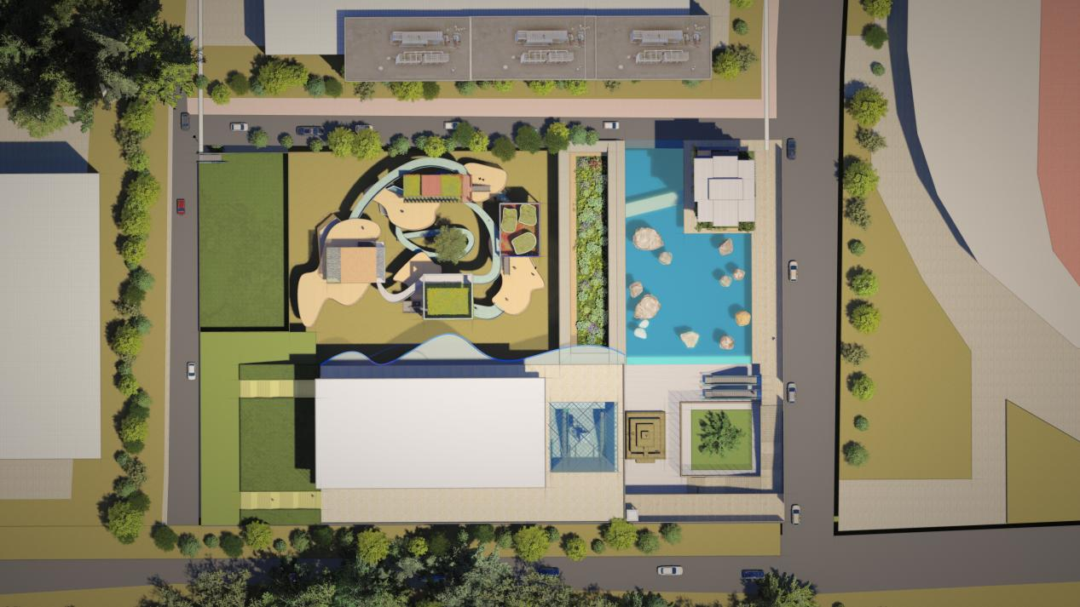

设计说明

日照

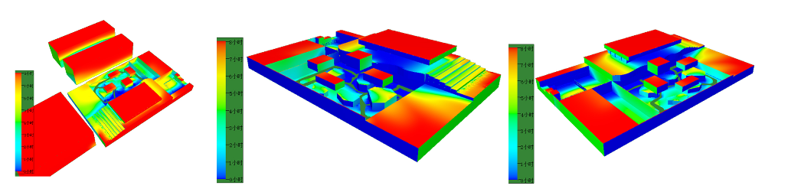

绿地开放相关

讨论其在建筑领域的发展和应用。面向未来，服务于教学与科研、交叉学科研发，更设定了日后校园与城市生态化一体化开发后，该文化中心成为面向公众开放的建筑“体验”馆